附件3

长江雨课堂身份绑定指南
1.打开手机微信关注长江雨课堂
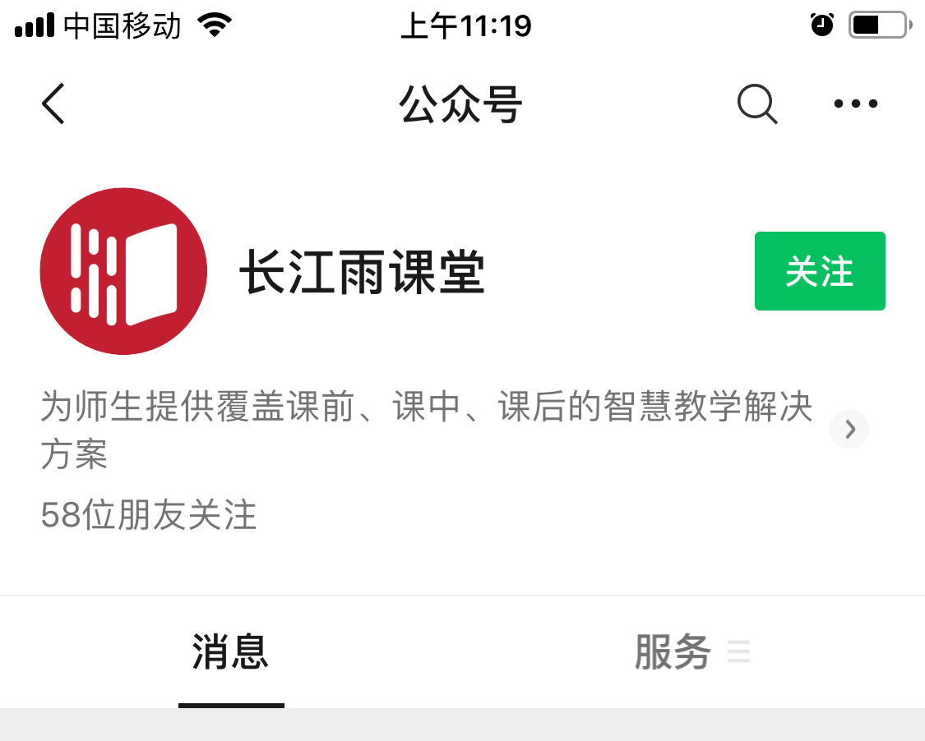
2.根据提示进行身份绑定,选择新乡医学院三全学院
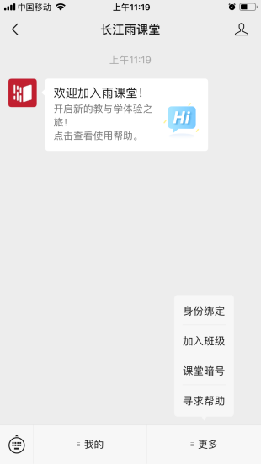
3账号：工号 密码工号后六位
